法律硕士概况及导师信息
专业：法律（非法学）、法律（法学）、法律（法学）（非全日制）
培养目标：法律硕士专业学位是为法律职业部门培养具有社会主义法治理念、德才兼备、高层次的复合型、实务型法律人才，同时富有开拓精神、创新意识及人文关怀，能够投身于西部及新疆、兵团的地方法治建设。
现有导师14人：湛中乐、曹缅、林丽、李德政、孙安洛、朱辉、王胜华、李青武、向在胜、沈健、胡永平、张瑜、吴玉萍、孙增芹
姓名 | 湛中乐 | 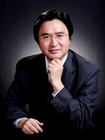
单位 | 北京大学
职称 | 教授
研究领域 | 宪法学与行政法学

姓名 | 曹缅 | 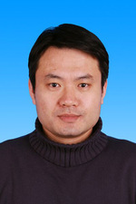
单位 | 石河子大学
职称 | 副教授
研究领域 | 法学理论

姓名 | 林丽 | 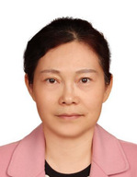
单位 | 石河子大学
职称 | 副教授
研究领域 | 法学理论、民族法学
姓名 | 李德政 | 
单位 | 石河子大学
职称 | 副教授
研究领域 | 中国宪制、中国社会经济史

姓名 | 孙安洛 | 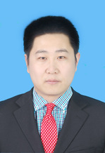
单位 | 石河子大学
职称 | 副教授
研究领域 | 国际法

姓名 | 朱辉 | 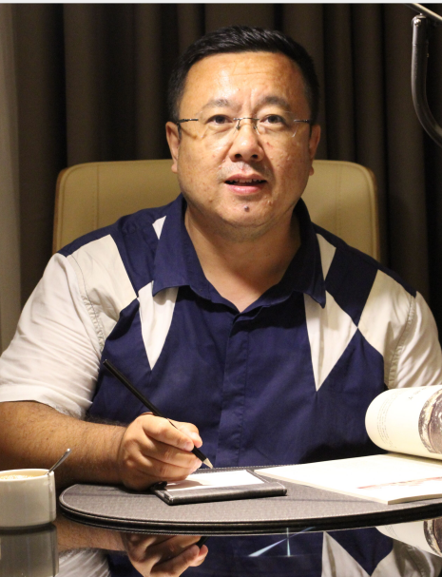
单位 | 石河子大学
职称 | 副教授
研究领域 | 民事诉讼法、行政法与行政诉讼法

姓名 | 王胜华 | 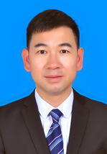
单位 | 石河子大学
职称 | 副教授
研究领域 | 刑法学、刑事诉讼法学

姓名 | 李青武 | 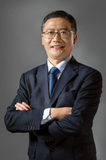
单位 | 对外经济贸易大学
职称 | 教授
研究领域 | 保险法

姓名 | 向在胜 | 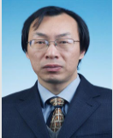
单位 | 中南财经政法大学
职称 | 教授
研究领域 | 比较国际私法与国际民事诉讼法

姓名 | 沈健 | 
单位 | 北京市晨野律师事务所
职称 | 教授
研究领域 | 民商法、诉讼法、医事法及律师实务

姓名 | 胡永平 | 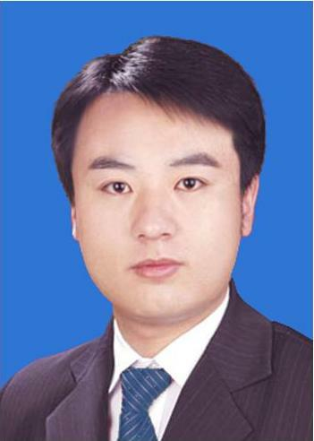
单位 | 石河子大学
职称 | 副教授
研究领域 | 宪法、行政法学

姓名 | 张瑜 | 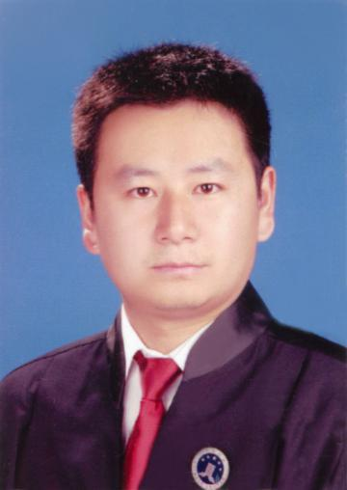
单位 | 石河子大学
职称 | 副教授
研究领域 | 刑法与犯罪学

姓名 | 吴玉萍 | 
单位 | 石河子大学
职称 | 副教授
研究领域 | 环境与资源保护法学、知识产权法学

姓名 | 孙增芹 | 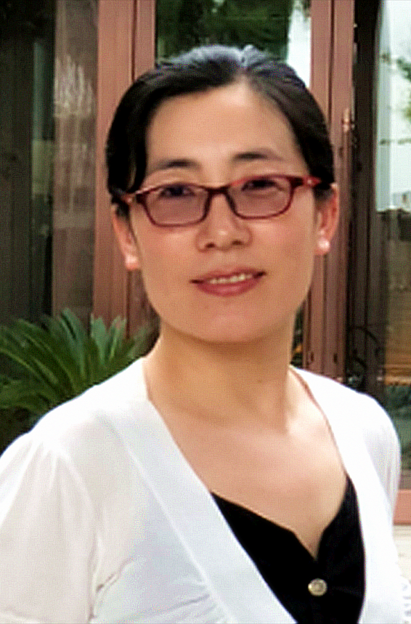
单位 | 中国石油大学（华东）
职称 | 副教授
研究领域 | 环境法学、国际经济法学
.

